Sua primeira extração do ICML

Folha de dados para suporte ao [Workshop 2.3](https://event.on24.com/eventRegistration/EventLobbyServletV2?target=reg20V2.jsp&eventid=3538527&sessionid=1&key=7177E08185AB0679D910D59554D74FF4&groupId=3177774&sourcepage=register)

Esta folha de dados mostra como inserir seu primeiro ICML em um documento em branco do InDesign ou usar um já existente.

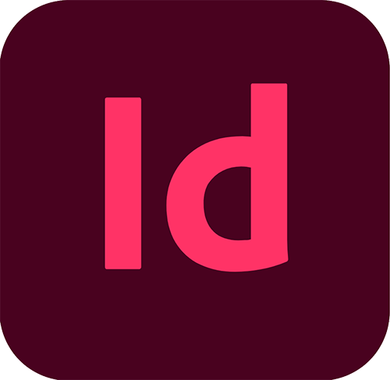

**2**

**Dica:** para usar/manter um estilo existente do InDesign, substitua o estilo existente pelo estilo importado e, em seguida, renomeie o estilo com o nome original que está na plataforma Workiva



**5**



**7**

Arquivo > Local

Antes de editar os estilos, traga ICMLs suficientes para corresponder ao que está no Wdesk



**Plataforma Workiva**

Arquivo>Salvar como>ICML

O ICML é totalmente estilizado, proporcionando o máximo de flexibilidade para o designer

**1**

O conteúdo do Workiva agora está vinculado ao conteúdo do InDesign

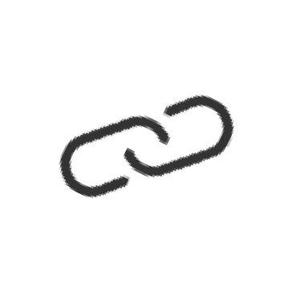

**Plataforma Workiva**

**3**

Os designers podem alterar qualquer atributo de estilo, mas não o nome do estilo



Controles de caracteres

**Cor, família de fontes, peso e tamanho**

Os ICMLs podem preencher um ou vários quadros de texto vinculados



**6**

**+**

Clique no sinal de sobrematerial, arraste-o para criar outro quadro de texto e solte-o

Exibir>Extras>Mostrar linhas de texto

Outros ICMLs não mudarão seu trabalho para atributos de estilo de parágrafo e caractere

**4**

Controles de parágrafo

**Todo o resto**



RELATÓRIOS PROJETADOS

Informações confidenciais e proprietárias da Workiva

